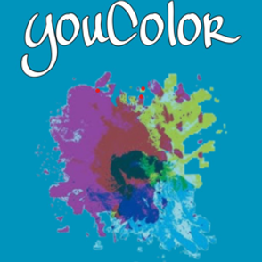

**S3SA　吉田 FROM 古田**

S3SA 古田　翔馬 S3SA 石川雄陽

S3SA 戎井　悠登 S3SA 秦　侑梨

S3SA 舟岡　沙恵

**要旨**

　スマホ向け塗り絵アプリ

**１．　はじめに**

**１．１　研究の動機**

　誰もが手軽に出来る“塗り絵”を通じて、おうち時間を有意義に過ごして欲しいと考えました。

**１．２　研究項目**

　・Kotlin　・OpenCV

**２．　開発環境**

**２．１　使用ソフト**

　・Android Studio

　・Photoshop

　・Capcut

**３．　作品**

**３．１　概要**

　塗り絵アプリ

・お絵描き機能

・塗り絵機能

・ギャラリー機能

・色替え・リセット機能

**３．２　まとめ**

　・ユーザーにとっての見やすさ・使いやすさを意識したアプリ制作の難しさを学んだ。

言語や使用ソフトの理解力が深まりました。

**４．　参考資料**

　・はじめてのAndroidプログラミング　第４版

　・Javaバイブルシリーズ　Java入門

　・Webサイト

OpenCV　Open Source Computer Vision

Android SVG to VectorDrawable　等

